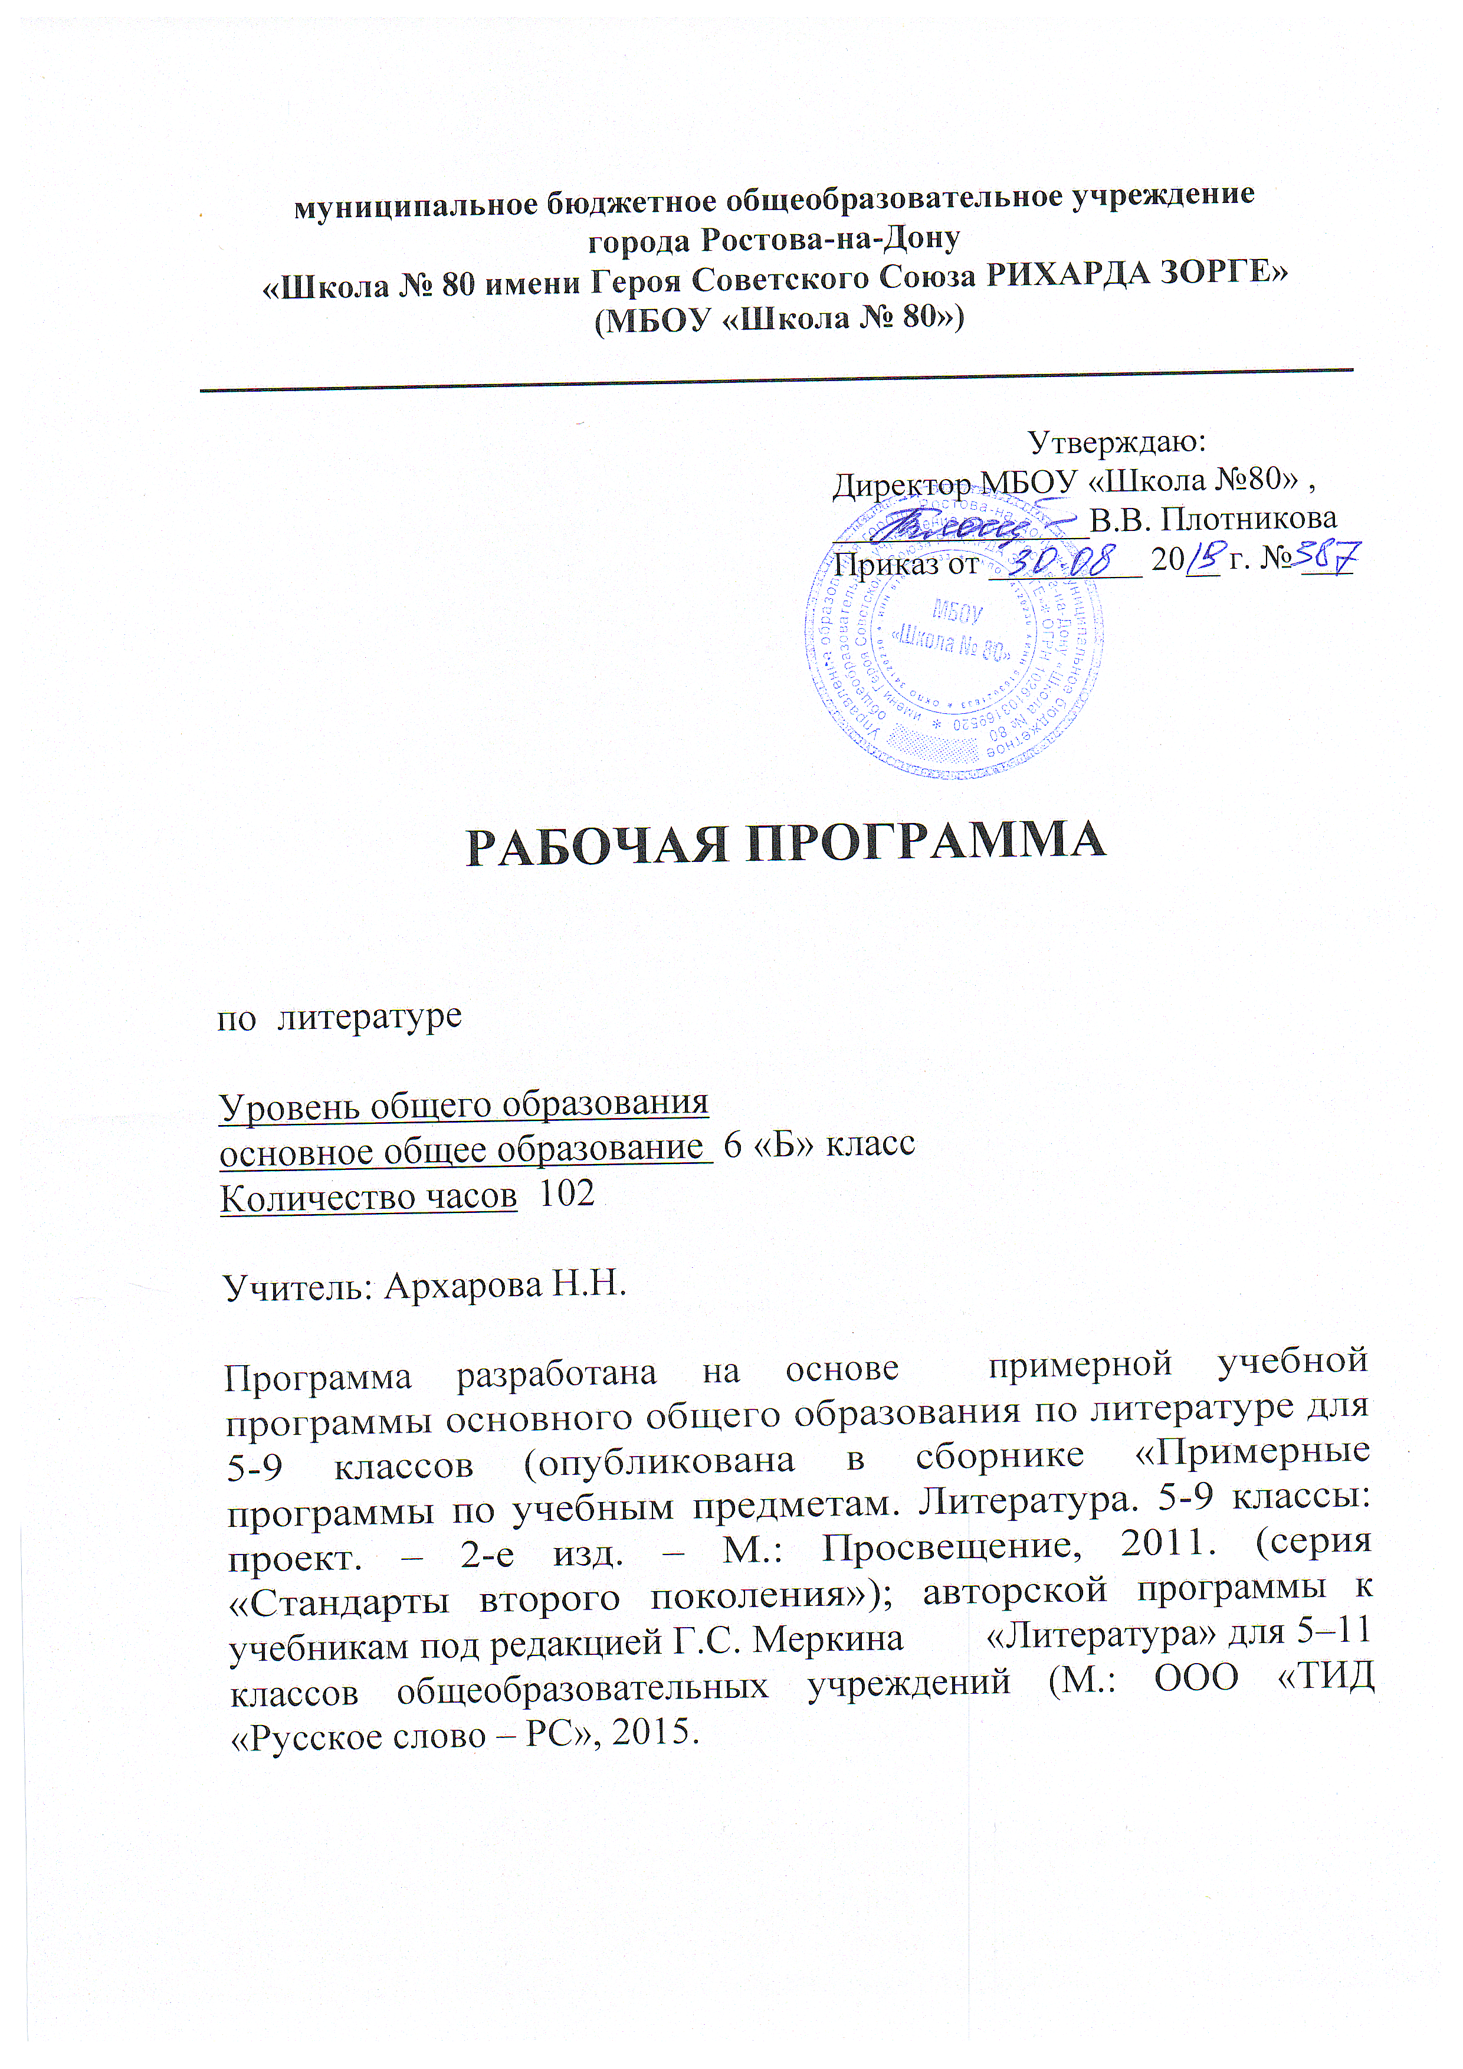
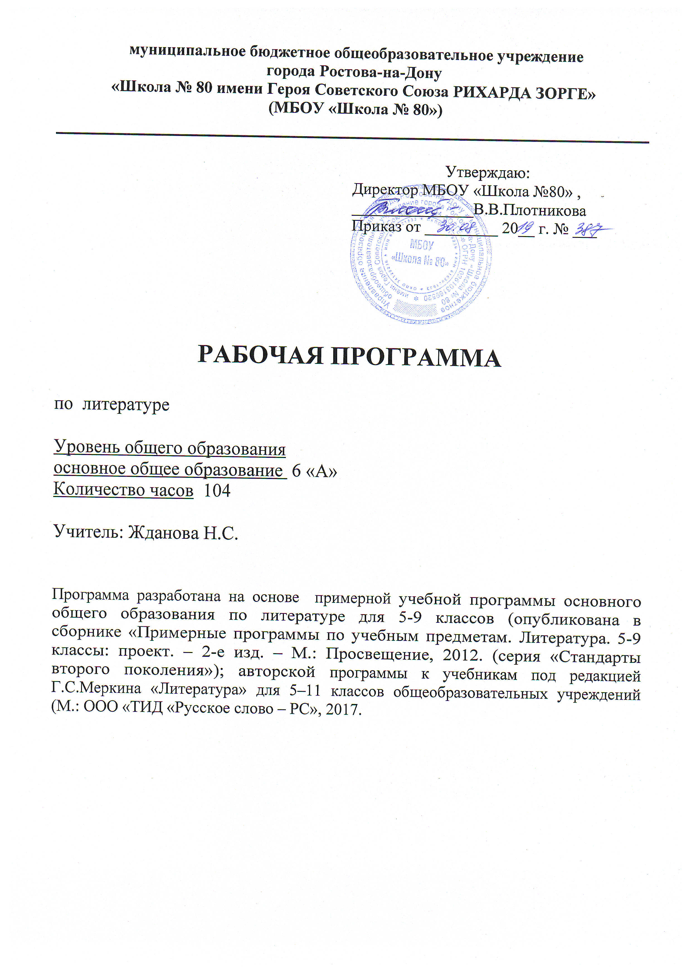

Раздел «Пояснительная записка»
Рабочая программа по литературе для 6 класса соответствует положениям Федерального государственного образовательного стандарта основного общего образования (второе поколение), в том числе требованиям к результатам освоения основной образовательной программы, фундаментальному ядру содержания общего образования, Примерной программе по литературе. Программа отражает идеи и положения Концепции духовно-нравственного развития и воспитания личности гражданина России, Программы формирования универсальных учебных действий (УУД), составляющих основу для саморазвития и непрерывного образования, выработки коммуникативных качеств, целостности общекультурного, личностного и познавательного развития учащихся.
Программа соответствует требованиям к структуре программ, заявленным в ФГОС, и включает:
- Пояснительную записку.
- Раздел «Планируемые предметные результаты освоения конкретного учебного предмета, курса».
- Раздел «Содержание учебного предмета по литературе».
- Раздел «Календарно-тематическое планирование».
Рабочая программа составлена в соответствии с:
- Федеральным законом от 29.12.2012 года № 273-ФЗ «Об образовании в Российской Федерации».
- Федеральным государственным образовательным стандартом основного общего образования, утвержденного Приказом Министерства образования и науки Российской Федерации от 17.12.2010 г № 1897 «Об утверждении федерального государственного образовательного стандарта основного общего образования».
- Письмом Министерства образования и науки Российской Федерации от 07 августа 2015 г. № 08-1228 «О направлении рекомендаций по вопросам введения федерального государственного образовательного стандарта основного общего образования».
- Письмом Министерства образования и науки Российской Федерации от 12.05.2011г. № 03-296 «Об организации внеурочной деятельности при введении Федерального государственного образовательного стандарта общего образования».
- Санитарно-эпидемиологическими правилами и нормативами САНПиН 2.4.2.2821-10 "Санитарно-эпидемиологические требования к условиям и организации обучения в общеобразовательных учреждениях", утверждённые постановлением главного государственного санитарного врача Российской Федерации от 29 декабря 2010 г. № 189, зарегистрированные в Минюсте России 3 марта 2011 г. N 19993.
- Учебным планом МБОУ «Школа № 80».
Рабочая программа по литературе построена на основе фундаментального ядра содержания основного общего образования, Федерального государственного образовательного стандарта основного общего образования, программы развития и формирования универсальных учебных действий, программы духовно-нравственного развития и воспитания личности.
Содержание курса литературы представляет собой первую ступень конкретизации положений, содержащихся в фундаментальном ядре содержания общего образования. Тематическое планирование – это следующая ступень конкретизации содержания образования по литературе. Оно даёт представление об основных видах учебной деятельности в процессе освоения курса литературы в основной школе. В примерном тематическом планировании указано число часов, отводимых на изучение каждого раздела.
В программе соблюдается преемственность с примерными программами начального общего образования, в том числе и в использовании основных видов учебной деятельности обучающихся.
Программа конкретизирует содержание предметных тем, перечисленных в образовательном стандарте, рекомендует последовательность их изучения и приводит примерное распределение учебных часов на изучение каждого раздела курса.
Отбор содержания проведён с учётом культуросообразного подхода, в соответствии с которым учащиеся должны освоить содержание, значимое для формирования познавательной, нравственной и эстетической культуры.
Построение учебного содержания курса осуществляется последовательно от общего к частному с учётом реализации внутрипредметных и метапредметных связей. В основу положено взаимодействие научного, гуманистического, аксиологического, культурологического, личностно-деятельностного, историко-проблемного, интегративного, компетентностного подходов.
Содержание курса направлено на формирование универсальных учебных действий, обеспечивающих развитие познавательных и коммуникативных качеств личности. Обучающиеся включаются в проектную и исследовательскую деятельность, основу которой составляют такие учебные действия, как умение видеть проблемы, ставить вопросы, классифицировать, наблюдать, проводить эксперимент, делать выводы, объяснять, доказывать, защищать свои идеи, давать определения понятий, структурировать материал и др. Учащиеся включаются в коммуникативную учебную деятельность, где преобладают такие её виды, как умение полно и точно выражать свои мысли, аргументировать свою точку зрения, работать в группе, представлять и сообщать информацию в устной и письменной форме, вступать в диалог и т. д.
Предлагаемая рабочая программа реализуется в учебниках литературы и учебно-методических пособиях, созданных коллективом авторов под руководством Г.С. Меркина.

Общая характеристика учебного предмета
Литература как искусство словесного образа — особый способ познания жизни, художественная модель мира, обладающая такими важными отличиями от собственно научной картины бытия, как высокая степень эмоционального воздействия, метафоричность, многозначность, ассоциативность, незавершенность, предполагающие активное сотворчество воспринимающего.
Литература как один из ведущих гуманитарных учебных предметов в российской школе содействует формированию разносторонне развитой, гармоничной личности, воспитанию гражданина, патриота. Приобщение к гуманистическим ценностям культуры и развитие творческих способностей — необходимое условие становления человека, эмоционально богатого и интеллектуально развитого, способного конструктивно и вместе с тем критически относиться к себе и к окружающему миру.
Общение школьника с произведениями искусства слова на уроках литературы необходимо не просто как факт знакомства с подлинными художественными ценностями, но и как необходимый опыт коммуникации, диалог с писателями (русскими и зарубежными, нашими современниками, представителями совсем другой эпохи). Это приобщение к общечеловеческим ценностям бытия, а также к духовному опыту русского народа, нашедшему отражение в фольклоре и русской классической литературе как художественном явлении, вписанном в историю мировой культуры и обладающем несомненной национальной самобытностью. Знакомство с произведениями словесного искусства народа нашей страны расширяет представления учащихся о богатстве и многообразии художественной культуры, духовного и нравственного потенциала многонациональной России.
Художественная картина жизни, нарисованная в литературном произведении при помощи слов, языковых знаков, осваивается нами не только в чувственном восприятии (эмоционально), но и в интеллектуальном понимании (рационально). Литературу не случайно сопоставляют с философией, историей, психологией, называют «художественным исследованием», «человековедением», «учебником жизни».
Как часть образовательной области «Филология» учебный предмет «Литература» тесно связан с предметом «Русский язык». Русская литература является одним из основных источников обогащения речи учащихся, формирования их речевой культуры и коммуникативных навыков. Изучение языка художественных произведений способствует пониманию учащимися эстетической функции слова, овладению ими стилистически окрашенной русской речью.
Специфика учебного предмета «Литература» определяется тем, что он представляет собой единство словесного искусства и основ науки (литературоведения), которая изучает это искусство.

Целями изучения литературы в основной школе являются:
• формирование и развитие у обучающихся потребности в систематическом, системном, инициативном чтении;
• воспитание в процессе чтения нравственного идеала человека и гражданина;
• создание представлений о русской литературе как едином национальном достоянии.
В соответствии с целями и требованиями Федерального государственного образовательного стандарта основного общего образования определены задачи курса, отражающие планируемые результаты (личностные, метапредметные, предметные) обучения школьников.

Результаты изучения предмета «Литература»: рабочая программа ориентирована на достижение
- личностных результатов, включающих:
- воспитание российской, гражданской идентичности: патриотизма, уважение к Отечеству, осознание своей этнической принадлежности, знание истории, языка, культуры своего народа, своего края, основ культурного наследия народов России и человечества;
- усвоение гуманистических, демократических и традиционных ценностей многонационального российского общества; воспитание чувства ответственности и долга перед Родиной;
- формирование ответственного отношения к учению, готовности и способности обучающихся к саморазвитию и самообразованию на основе мотивации к обучению и познанию осознанного выбору и построению дальнейшей индивидуальной траектории образования на базе ориентировки в мире профессий и профессиональных предпочтений, с учетом устойчивых познавательных интересов, а также на основе формирования уважительного отношения к труду, развития опыта участия социально значимым труде;
- формирование целостного мировоззрения, соответствующего современному уровню развития науки и общественной практики, учитывающего социальное, культурное, языковое, духовное многообразие современного мира;
- формирование осознанного, уважительного и доброжелательного отношения к другому человеку, его мнению, мировоззрению, культуре, языку, вере, гражданской позиции, истории, религии, традициям, языкам ценностям народов России и народов мира; готовности и способности вести диалог с другими людьми и достигать в нём взаимопонимания;
- освоение социальных норм, правил поведения, ролей форм социальной жизни в группах и сообществах, включая взрослые и социальные сообщества;
- развитие морального сознания и компетентности в решении моральных проблем на основе личностного выбора, формирование нравственных чувств и нравственного поведения, осознанного и ответственного отношения к собственным поступкам;
- формирование коммуникативной компетентности в общении и сотрудничестве со сверстниками, детьми старшего и младшего возраста, взрослыми в процессе образовательной, общественно полезной учебно-исследовательской, творческой и других видов деятельности;
- формирование позитивного отношения к здоровому и безопасному образу жизни;
- формирование основ экологической культуры, соответствующей современному уровню экологического мышления;
- значение семьи в жизни человека и общества, уважительное и заботливое отношение членов своей семьи;
- развитие эстетического сознания через освоение художественного наследия народов России и мира, творческой деятельности эстетического характера;
- совершенствование духовно-нравственных качеств личности;
- использование различных источников информации (словарей, энциклопедии, интернет-ресурсы и другое) для решения познавательных и коммуникативных задач.
Достижение личностных результатов осуществляется в процессе реализации приоритетной цели литературного образования – «формирования духовно развитой личности, обладающей гуманистическим мировоззрением, национальным самосознанием и общероссийским гражданским сознанием, чувством патриотизма».

- Метапредметных результатов, включающих:
- самостоятельно определять цели своего обучения, ставить и формулировать для себя новые задачи в учёбе и познавательной деятельности, развивать мотивы и интересы своей познавательной деятельности;
- самостоятельно планировать пути достижения целей, в том числе альтернативные, осознано выбирать наиболее эффективные способы решения учебных и познавательных задач;
- соотносить свои действия с планируемыми результатами, осуществлять контроль своей деятельности в процессе достижения результата, определять способы действий в рамках предложенных условий и требований, корректировать свои действия в соответствии с изменяющейся ситуацией;
- оценивать правильность выполнения учебной задачи, собственные возможности её решения;
- определять понятия, создавать обобщение, устанавливать аналогии, классифицировать, самостоятельно выбирать основание и критерии для классификации, устанавливать причинно-следственные связи, строить логическое рассуждение, умозаключение (индуктивное, дедуктивное и по аналогии) и делать выводы;
- организовывать учебное сотрудничество и совместную деятельность с учителем и сверстниками; работать индивидуально и в группе: находить общее решение и разрешать конфликты на основе согласования позиций и учёта интересов; формулировать, аргументировать, отстаивать свое мнение;
- осознано использовать речевые средства в соответствии с задачей коммуникаций для выражения своих чувств, мыслей и потребностей; планирования и регуляции своей деятельности; владение устной и письменной речью, монологической контекстной речью.
Метапредметные результаты также включают:
- владение основами самоконтроля, самооценки, принятия решений и осуществления осознанного выбора учебной и познавательной деятельности;
- формирование и развитие компетентности в области использования информационно-коммуникационных технологий;
- формирование и развитие экологического мышления, умения применять его в познавательной, коммуникативной, социальной практике и профессиональной ориентации;
- осознание значимости чтения и изучения литературы для своего дальнейшего развития; формирование потребностей в систематическом чтении как средстве познания мира и себя в этом мире, гармонизации отношений человека и общества, многоаспектного диалога;
- понимание литературы как одной из основных национально-культурных ценностей народа, как особого способа познания жизни;
- обеспечение культурной самоидентификации, осознание коммуникативно-эстетических возможностей родного языка на основе изучения выдающихся произведений российской культуры, культуры своего народа, мировой культуры;
- воспитание квалификационного читателя со сформированным эстетическим вкусом, способного аргументировать своё мнение и оформлять его словесно в устных и письменных высказываниях разных жанров, создавать развёрнутые высказывания аналитического и интерпретирующего характера, участвовать в обсуждении прочитанного, сознательно планировать своё досуговое чтение;
- развитие способности понимать литературные художественные произведения, отражающие разные этнокультурные традиции;
- овладение процедурами смыслового и эстетического анализа текста на основе понимания принципиальных отличий литературного художественного текста от научного, делового, публицистического и т.п.;
- формирование умений воспринимать, анализировать, критически оценивать и интерпретировать прочитанное, осознавать художественную картину жизни, отражённую в литературном произведении, на уровне не только эмоционального восприятия, но и интеллектуального осмысления.
- Предметных результатов, включающих:
в познавательной сфере:
- понимание ключевых проблем изученных произведений русского фольклора и фольклора других народов, древнерусской литературы, литературы XVIII в., русских писателей XIX—XX вв., литературы народов России и зарубежной литературы;
- понимание связи литературных произведений с эпохой их написания, выявление заложенных в них вневременных, непреходящих нравственных ценностей и их современного звучания;
- умение анализировать литературное произведение: определять его принадлежность к одному из литературных родов и жанров; понимать и формулировать тему, идею, нравственный пафос литературного произведения, характеризовать его героев, сопоставлять героев одного или нескольких произведений;
- определение в произведении элементов сюжета, композиции, изобразительно-выразительных средств языка, понимание их роли в раскрытии идейнохудожественного содержания произведения (элементы филологического анализа);
- владение элементарной литературоведческой терминологией при анализе литературного произведения;
в ценностно-ориентационной сфере:
- приобщение к духовно-нравственным ценностям русской литературы и культуры, сопоставление их с духовно-нравственными ценностями других народов;
- формулирование собственного отношения к произведениям русской литературы, их оценка;
- собственная интерпретация (в отдельных случаях) изученных литературных произведений;
- понимание авторской позиции и свое отношение к ней;
в коммуникативной сфере:
- восприятие на слух литературных произведений разных жанров, осмысленное чтение и адекватное восприятие;
- умение пересказывать прозаические произведения или их отрывки с использованием образных средств русского языка и цитат из текста; отвечать на вопросы по прослушанному или прочитанному тексту; создавать устные монологические высказывания разного типа; уметь вести диалог;
- написание изложений и сочинений на темы, связанные с тематикой, проблематикой изученных произведений, классные и домашние творческие работы, рефераты на литературные и общекультурные темы;
в эстетической сфере:
- понимание образной природы литературы как явления словесного искусства; эстетическое восприятие произведений литературы; формирование эстетического вкуса;
- понимание русского слова в его эстетической функции, роли изобразительно-выразительных языковых средств в создании художественных образов литературных произведений.

Достижению личностных, предметных и метапредметных результатов содействуют основные виды деятельности учителя и учащихся, нашедшие отражение в рабочей программе: составление тезисных планов статьи учебника, работа с иллюстрациями, помещёнными в учебнике, подготовка устного ответа по материалам статьи учебника, создание заметок по ходу прослушивания сообщения учителя и учащихся, беседа, создание речевой ситуации с гипотетическим изменением социальной функции ученика (сообщения «историка», «искусствоведа», «литературоведа»), слайдовая презентация, комментариев к портретам, письменного высказывания по началу, предложенному учителем, выявление изобразительно-выразительных средств и их значения в тексте, стилистический эксперимент, подбор цитат для ответа на поставленный вопрос, наблюдения над речью героев, чтение по ролям, составление краткого пересказа, подбор цитат для кадров диафильма, пересказ с изменением лица, постановка нравственной проблемы, формулирование письменного ответа на вопрос, создание диалога с героем на основе предложенных вопросов, конкурс планов рассказа о герое, составление сопоставительных таблиц, составление комментариев к афоризмам, выразительное чтение по ролям, художественный пересказ, прослушивание музыкального фрагмента и соотнесение его с литературным произведением, выразительное чтение учителя, прослушивание стихотворений в исполнении мастеров художественного слова, составление рядов слов, соотнесённых с ключевыми понятиями урока в ходе беседы, конкурс на лучший цитатный план и на лучших знатоков художественной детали, воссоздание эпизода, не нашедшего отражения в повествовании, дискуссия, рассказ о впечатлениях от просмотренных фильмов и мультфильмов, экскурсия по книжной выставке, рассматривание иллюстраций и их оценка, подбор названий к иллюстрациям, составление комментариев к слайдовым презентациям, комментарий собственных иллюстраций и обоснование выбора иллюстраций художников, чьи картины созвучны по тематике, конкурс рисунков.

Место курса «Литература» в базисном учебном (образовательном) плане: Федеральный базисный учебный образовательный план для образовательных учреждений Российской Федерации (вариант № 1) предусматривает обязательное изучение литературы на этапе основного общего образования в объеме 105 часов в 6 классе.
Данная рабочая программа рассчитана на 3 учебных часа неделю, что составляет 105 часов в год, но в соответствии с календарным учебным графиком программа составила 102 часа. Недостающие часы компенсируются за счет повторения.
Форма организации образовательного процесса: классно-урочная система.
Способы контроля и оценивания образовательных достижений учащихся в 6 классе: оценка личностных результатов в текущем образовательном процессе проводится на основе соответствия ученика следующим требованиям:
- соблюдение норм и правил поведения;
- прилежание и ответственность за результаты обучения;
- готовности и способности делать осознанный выбор своей образовательной траектории;
- наличие позитивной ценностно-смысловой установки ученика, формируемой средствами конкретного предмета.
Достижения личностных результатов отражаются в индивидуальных накопительных портфолио обучающихся.
Оценивание метапредметных результатов ведется по следующим позициям:
- способность и готовность ученика к освоению знаний, их самостоятельному пополнению, переносу и интеграции;
- способность к сотрудничеству и коммуникации;
- способность к решению личностно и социально значимых проблем и воплощению найденных решений в практику;
- способность и готовность к использованию ИКТ в целях обучения и развития;
- способность к самоорганизации, саморегуляции и рефлексии.
Оценка достижения учеником метапредметных результатов осуществляется по итогам выполнения проверочных работ, в рамках системы текущей, тематической и промежуточной оценки, а также промежуточной аттестации. Главной процедурой итоговой оценки достижения метапредметных результатов является защита итогового индивидуального проекта.
Основным объектом оценки предметных результатов является способность ученика к решению учебно-познавательных и учебно-практических задач на основе изучаемого учебного материала.
Примерные виды контроля учебных достижений по предмету: устный опрос, тест, самопроверка, взаимопроверка, самостоятельная работа, буквенный диктант, орфографический диктант, словарная работа, контрольный диктант, контрольное изложение, контрольное сочинение, работа по карточкам и т.д.

Виды контрольных работ | Количество контрольных работ
Сочинение (кл./дом.) | 3/1
Контрольное тестирование | 1 - 2

Организация текущего и промежуточного контроля знаний проводится в каждой теме, в каждом разделе (указано в учебно-тематическом планировании).

Требования к уровню подготовки учащихся за курс 6 класса:
Учащиеся должны знать и применять на практике
- понятия, связанные с общими свойствами литературы (художественный образ, роль художественного вымысла в литературе);
- понятия, связанные со структурой и языком художественного произведения: тема, идея, композиция, взаимосвязь героев и событий; средства изображения героев (портрет, речь, авторская характеристика); роль пейзажа и интерьера; изобразительно-выразительные средства языка, особенности стихотворной речи;
- понятия, характеризующие родо-жанровые особенности произведения.

В области читательской и литературно-творческой деятельности учащиеся должны
- объяснять роль важнейших эпизодов (сцен) изученного произведения в развитии его темы, идейно-нравственного содержания, в изображении героев;
- характеризовать и оценивать главных героев произведений, сопоставлять героев одного или нескольких произведений;
- обнаруживать понимание авторского отношения к изображаемому;
- определять принадлежность изученных и самостоятельно прочитанных произведений к одному из литературных родов и жанров;
- выразительно читать (в частности наизусть) изученные произведения и их фрагменты;
- давать устный и письменный развёрнутый ответ на проблемный вопрос (рассуждение о героях произведения, о его нравственном содержании);
- писать сочинение на доступную литературную, публицистическую или свободную тему;
- писать отзыв о самостоятельно прочитанном произведении с выражением собственного отношения к событиям и героям.

В результате освоения программы учащиеся должны овладеть следующими способами деятельности:

Познавательная деятельность
- Умение разделять тексты на абзацы; выделение главное содержание прочитанного в виде тезисов.
- Анализировать образцы устной и письменной речи; соотносить их с целями, ситуациями и условиями общения. Сопоставлять и сравнивать речевые высказывания с точки зрения их содержания, стилистических особенностей и использованных языковых средств.
- Осуществлять осознанный выбор языковых средств в зависимости от цели, темы, основной мысли, адресата, ситуации и условий общения.
- Исследование несложных практических ситуаций, выдвижение предположений, понимание необходимости их проверки на практике. Творческое решение учебных и практических задач: умение мотивированно отказываться от образца, искать оригинальные решения; самостоятельное выполнение различных творческих работ; участие в проектной деятельности.

Информационно-коммуникативная деятельность
- Адекватное восприятие устной речи и способность передавать содержание прослушанного текста в сжатом или развернутом виде в соответствии с целью учебного задания.
- Осознанное беглое чтение текстов различных стилей и жанров, проведение частичного информационно-смыслового анализа текста. Использование различных видов чтения (ознакомительное, просмотровое, поисковое и др.).
- Владение монологической и диалогической речью. Умение вступать в речевое общение, участвовать в диалоге (понимать точку зрения собеседника, признавать право на иное мнение). Создание письменных высказываний различных стилей, адекватно передающих прослушанную и прочитанную информацию с заданной степенью свернутости (кратко, выборочно, полно). Составление плана параграфа учебника. Приведение примеров, подбор аргументов, формулирование выводов. Отражение в устной или письменной форме результатов своей деятельности.
- Умение перефразировать мысль (объяснять «иными словами»). Выбор и использование выразительных средств языка и знаковых систем (текст, таблица, схема и др.) в соответствии с коммуникативной задачей, сферой и ситуацией общения.
- Использование для решения познавательных и коммуникативных задач различных источников информации, включая энциклопедии, словари, Интернет-ресурсы и другие базы данных.

Рефлексивная деятельность
- Самостоятельная организация учебной деятельности (постановка цели, планирование, определение оптимального соотношения цели и средств и др.).
- Владение навыками контроля и оценки своей деятельности, умением предвидеть возможные последствия своих действий. Поиск и устранение причин возникших трудностей.
- Оценивание своих учебных достижений, поведения, черт своей личности, своего физического и эмоционального состояния. Осознанное определение сферы своих интересов и возможностей.
- Владение умениями совместной деятельности: согласование и координация деятельности с другими ее участниками; объективное оценивание своего вклада в решение общих задач коллектива; учет особенностей различного ролевого поведения (лидер, подчиненный и др.).
- Оценивание своей деятельности с точки зрения нравственных, правовых норм, эстетических ценностей. Использование своих прав и выполнение своих обязанностей как гражданина, члена общества и учебного коллектива.
Структурные отличия государственной и рабочей программы
№ | Раздел | Количество часов
 |  | общеобразовательная программа | дополнительные часы | рабочая программа
1. | Введение | 1ч |  | 1ч
2. | Из греческой мифологии | 3ч |  | 3ч
3. | Из устного народного творчества | 4ч |  | 4ч
4. | Из древнерусской литературы | 3ч |  | 3ч
5. | Из русской литературы XVIII века | 2ч |  | 2ч
6. | Из русской литературы XIX века | 34ч | 18ч | 52ч
7. | Из литературы XX век | 17ч | 9ч | 26ч
8. | Из зарубежной литературы | 9ч | 6ч | 13ч
Итого: |  | 70ч | 35ч | 102ч
СОДЕРЖАНИЕ ПРОГРАММЫ

6 класс

ВВЕДЕНИЕ (1ч)

О литературе, писателе и читателе. Литература и другие виды искусства (музыка, живопись, театр, кино).
Развитие представлений о литературе; писатель и его место в культуре и жизни общества; человек и литература; книга — необходимый элемент в формировании личности (художественное произведение, статьи об авторе, справочный аппарат, вопросы и задания, портреты и иллюстрации и т.д.).

ИЗ ГРЕЧЕСКОЙ МИФОЛОГИИ (3ч)

Мифы «Пять веков», «Прометей», «Яблоки Гесперид». Отражение в древнегреческих мифах представлений о древней человеческой истории, героизме, стремление познать мир и реализовать свою мечту.

ИЗ УСТНОГО НАРОДНОГО ТВОРЧЕСТВА (4ч)

Предания, легенды, сказки.
«Солдат и смерть», «Как Бадыноко победил одноглазого великана», «Сказка о молодильных яблоках и живой воде». Предание и его художественные особенности. Сказка и ее художественные особенности, сказочные формулы, помощники героев сказки, сказители, собиратели. Народные представления о добре и зле; краткость, образность.

ИЗ ДРЕВНЕРУССКОЙ ЛИТЕРАТУРЫ (3ч)

«Сказание о белгородских колодцах», «Повесть о разорении Рязани Батыем», «Поучение» Владимира Мономаха (фрагмент). Отражение в произведениях истории Древней Руси и народных представлений о событиях и людях. Поучительный характер древнерусской литературы (вера, святость, греховность, хитрость и мудрость, жестокость, слава и бесславие, любовь к Родине, мужество и др.).

ИЗ РУССКОЙ ЛИТЕРАТУРЫ XVIII ВЕКА (2ч)

М.В. ЛОМОНОСОВ
Годы учения. Отражение позиций ученого и гражданина в поэзии: «Стихи, сочиненные на дороге в Петергоф…». Отражение в стихотворении мыслей ученого и поэта; тема и ее реализация; независимость, гармония — основные мотивы стихотворения; идея стихотворения.
ИЗ РУССКОЙ ЛИТЕРАТУРЫ XIX ВЕКА (52ч)

В.А. ЖУКОВСКИЙ
Краткие сведения о писателе. Личность писателя. В.А. Жуковский и А.С. Пушкин. Жанр баллады в творчестве В.А. Жуковского. Баллада «Светлана»: фантастическое и реальное; связь с фольклором, традициями и обычаями народа. Новое явление в русской поэзии. Особенности языка и образов. Тема любви в балладе. Художественная идея произведения.

А.С. ПУШКИН
Лицей в жизни и творческой биографии А.С. Пушкина. Лицеист А.С. Пушкин в литературной жизни Петербурга. Лирика природы: «Деревня», «Редеет облаков летучая гряда...», «Зимнее утро», «Зимний вечер». Интерес к истории России: роман «Дубровский» — историческая правда и художественный вымысел; нравственные и социальные проблемы романа (верность дружбе, любовь, искренность, честь и отвага, постоянство, преданность, справедливость и несправедливость); основной конфликт; центральные персонажи.

М.Ю. ЛЕРМОНТОВ
Годы учения. Ссылка на Кавказ. Поэт и власть. Вольнолюбивые мотивы в лирике (свобода, воля, независимость): «Тучи», «Парус», «На севере диком стоит одиноко…», «Листок». Многозначность художественного образа.

Н.В. ГОГОЛЬ
Повесть «Тарас Бульба». Тематика и проблематика повести (любовь к родине; товарищество, свободолюбие, героизм, честь, любовь и долг); центральные образы и приемы их создания; лирическое и эпическое в содержании повести; массовые сцены и их значение в сюжете и фабуле; связь повести с героическим эпосом (характеры, типы, речь). Лирическое и эпическое в повести. Своеобразие стиля.

И.С. ТУРГЕНЕВ
«Записки охотника»: творческая история и особенности композиции. Проблематика и своеобразие рассказа «Бирюк»: служебный долг и человеческий долг; нравственные ценности в рассказе: милосердие, порядочность, доброта; образ лесника; позиция писателя. Один из рассказов «Записок охотника» по выбору учащихся. Самостоятельная характеристика темы и центральных персонажей произведения. Стихотворение «В дороге»: выразительность и точность поэтического звучания.

Н.А. НЕКРАСОВ
Гражданская позиция Н.А. Некрасова. Темы народного труда и «долюшки женской» — основные в творчестве поэта. Стихотворения: «В полном разгаре страда деревенская...», «Великое чувство! у каждых дверей...». Основной пафос стихотворений: разоблачение социальной несправедливости. Выразительные средства, раскрывающие тему. Способы создания образа женщины-труженицы, женщины-матери. Отношение автора к героям и событиям.

Л.Н. ТОЛСТОЙ
Повесть «Детство» (отдельные главы): «Maman», «Что за человек был мой отец?», «Детство» и др. по выбору. Рассказ «Бедные люди». Взаимоотношения в семье; главные качества родителей в понимании и изображении Л.Н. Толстого; проблематика рассказа и внутренняя связь его с повестью «Детство» (добро, добродетельность, душевная отзывчивость, любовь к близким, верность, преданность, чувство благодарности, милосердие, сострадание).

В.Г. КОРОЛЕНКО
Краткие сведения о писателе. Повесть «В дурном обществе»: проблемы доверия и взаимопонимания, доброты, справедливости, милосердия. Дети и взрослые в повести. Система образов. Авторское отношение к героям.

А.П. ЧЕХОВ
Сатирические и юмористические рассказы А.П. Чехова. Рассказы «Толстый и тонкий», «Шуточка», «Налим»: темы, приемы создания характеров персонажей. Отношение автора к героям. Приёмы комического эффекта.

ИЗ РУССКОЙ ЛИТЕРАТУРЫ XX ВЕКА (26ч)

И.А. БУНИН
Мир природы и человека в стихотворениях и рассказах И.А. Бунина. Стихотворение «Не видно птиц. Покорно чахнет...», рассказ «Лапти». Душа крестьянина в изображении писателя.

А.И. КУПРИН
Детские годы писателя. Повесть «Белый пудель», рассказ «Тапёр». Основные темы и характеристики образов. Внутренний мир человека и приемы его художественного раскрытия.

С.А. ЕСЕНИН
Краткие сведения о поэте. Стихотворения: «Песнь о собаке», «Разбуди меня завтра рано...». Пафос и тема стихотворения. Одухотворенная природа — один из основных образов поэзии С.А. Есенина.

М.М. ПРИШВИН
Краткие сведения о писателе. Сказка-быль «Кладовая солнца»: родная природа в изображении писателя; воспитание в читателе зоркости, наблюдательности, чувства красоты, любви к природе.

Н.М. РУБЦОВ
Краткие сведения о поэте. Стихотворения: «Звезда полей», «Тихая моя родина». Человек и природа в стихотворении. Образный строй.

А.А. АХМАТОВА
Краткие сведения о поэте. Связь ее судьбы с трагическими и героическими событиями отечественной истории XX века. Стихотворения «Перед весной бывают дни такие…», «Мужество», «Победа», «Родная земля». Тема духовной свободы народа. Защита основ жизни. Клятва поэта в верности и любви к родине. Значение русского языка.

Из поэзии о Великой Отечественной войне

Изображение войны; проблема жестокости, справедливости, подвига, долга, жизни и смерти, бессмертия, любви к родине: М.В. Исаковский. «В прифронтовом лесу»; С.С.Орлов. «Его зарыли в шар земной...»; К.М. Симонов. «Жди меня, и я вернусь...»; Р.Г.Гамзатов. «Журавли»; Д.С. Самойлов. «Сороковые».

В.П. АСТАФЬЕВ
Краткие сведения о писателе. Рассказ «Конь с розовой гривой». Тематика, проблематика рассказа.

ИЗ ЗАРУБЕЖНОЙ ЛИТЕРАТУРЫ (13ч)

«Сказка о Синдбаде-мореходе» из книги «Тысяча и одна ночь». История создания, тематика, проблематика.

Я. и В. ГРИММ
Краткие сведения о писателях. Сказка «Снегурочка». Тематика, проблематика сказки.

О. ГЕНРИ
Краткие сведения о писателе. Рассказ «Вождь краснокожих»: о детстве — с улыбкой и всерьез (дети и взрослые в рассказе). «Дары волхвов»: жанр новеллы. Тема бедности, любви, счастья.

ДЖ. ЛОНДОН
Краткие сведения о писателе. Рассказ «Любовь к жизни»: жизнеутверждающий пафос, гимн мужеству и отваге, сюжет и основные образы. Воспитательный смысл произведения.

Для заучивания наизусть

М.В. Ломоносов. «Стихи, сочиненные на дороге в Петергоф…»
И.А. Крылов. Одна басня (по выбору).
А.С. Пушкин. «Зимнее утро», «Редеет облаков летучая гряда…»
М.Ю. Лермонтов. Одно стихотворение (по выбору).
Н.В. Гоголь. «Тарас Бульба» (отрывок из речи Тараса о товариществе).
Н.А. Некрасов. «В полном разгаре страда деревенская...», «Великое чувство! У каждых дверей…»
И.А. Бунин. «Не видно птиц. Покорно чахнет...»
С.А. Есенин. Одно стихотворение (по выбору).
А.А. Ахматова. Одно стихотворение (по выбору).
Стихотворение о Великой Отечественной войне (по выбору).

Для домашнего чтения

Из устного народного творчества
Сказки: «Два Ивана — солдатских сына», «Каша из топора».

Из героического эпоса
Корело-финский эпос «Калевала» (фрагмент); «Песнь о Роланде» (фрагменты); «Песнь о Нибелунгах» (фрагменты).

Из древнерусской литературы
«Подвиг юноши Кожемяки», из «Сказаний о Святославе».

Из русской литературы XIX века
В.А. Жуковский. «Кубок».
А.С. Пушкин. «Если жизнь тебя обманет…», «Простите, верные дубравы…», «Еще дуют холодные ветры...»
М.Ю. Лермонтов. «Пленный рыцарь».
Н.В. Гоголь. «Повесть о том, как поссорился Иван Иванович с Иваном Никифоровичем».
И.С. Тургенев. Стихотворения в прозе (два-три – по выбору).
Н.А. Некрасов. «Мороз, Красный нос».
Н.С. Лесков. «Человек на часах».
А.П. Чехов. «Жалобная книга», «Лошадиная фамилия».

Из русской литературы XX века
А.А. Блок. «Там неба осветленный край…», «Снег да снег…»
Ф. Сологуб. «Под черемухой цветущей…», «Порос травой мой узкий двор…», «Словно лепится сурепица…», «Что в жизни мне всего милей…»
И.А. Бунин. «Нет солнца, но светлы пруды...», «На высоте, на снеговой вершине...», «Тропами потаенными...»
Б.Л. Пастернак. «После дождя».
Н.А. Заболоцкий. «Утро», «Подмосковные рощи».
А.Т. Твардовский. «Есть обрыв, где я, играя…», «Я иду и радуюсь…»
А.А. Вознесенский. «Снег в сентябре».
В.К. Железников. «Чучело».
В.П. Крапивин. «Мальчик со шпагой».
Р.П. Погодин. «Время говорит — пора», «Зеленый попугай».
А.Г. Алексин. «Домашнее сочинение», «Три мушкетера в одном купе».

Из зарубежной литературы
А. Шклярский. «Томек среди охотников за человеческими головами». (Пер. с польского.)

